屏東縣海豐國小101年度辦理環境教育活動

1.活動名稱： 生活藝術家-----環保小盆栽
2.活動地點： 二乙教室
3.活動計畫與目的：
生活中創造許多的驚奇，並發揮『廢物利用』精神，增進生活趣味。
4.活動內容：保麗龍的運用，種植盆栽。
5.參加人數：二年級學生
6.活動成果與效益：
生活中不要的器具，讓它物盡其用，創造生活小趣味與藝術的想像力，動手做！實踐萬物有用之理念。
7.問題與檢討：
保麗龍會造成環境負擔，還是宣導學生少用！
8.佐證照片及說明：

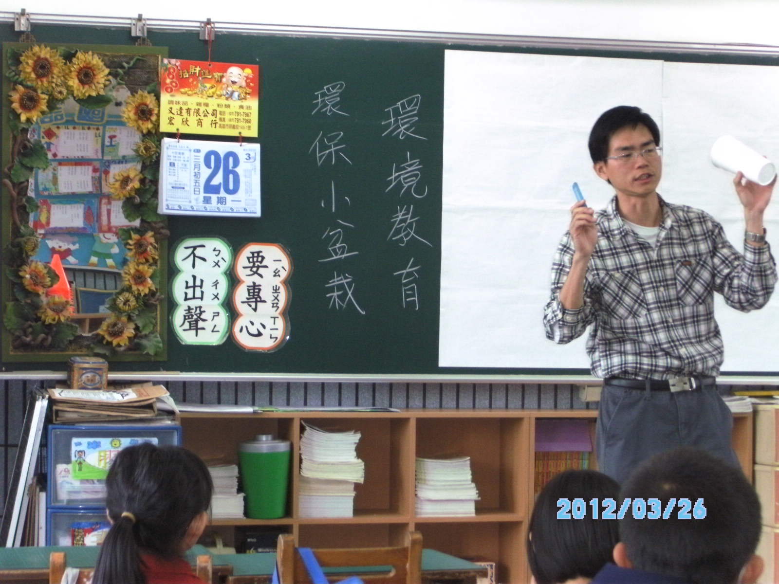 | 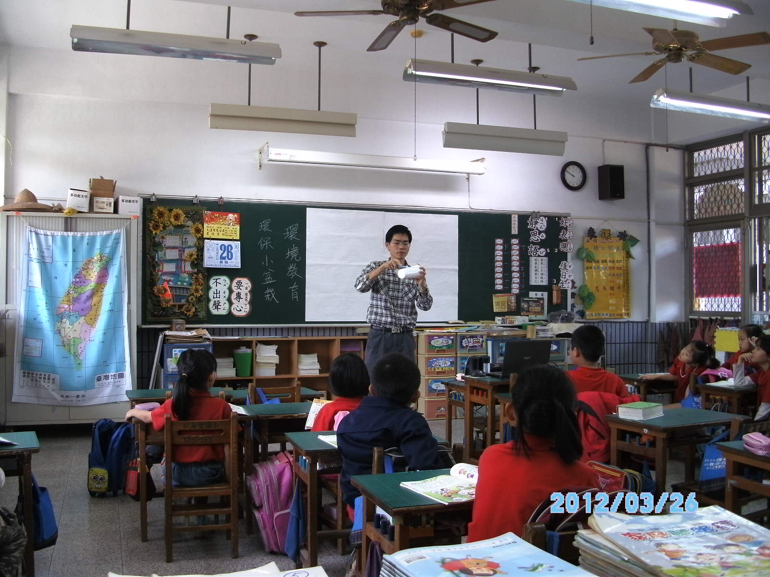
說明：老師介紹器具 | 說明： 步驟要記清楚
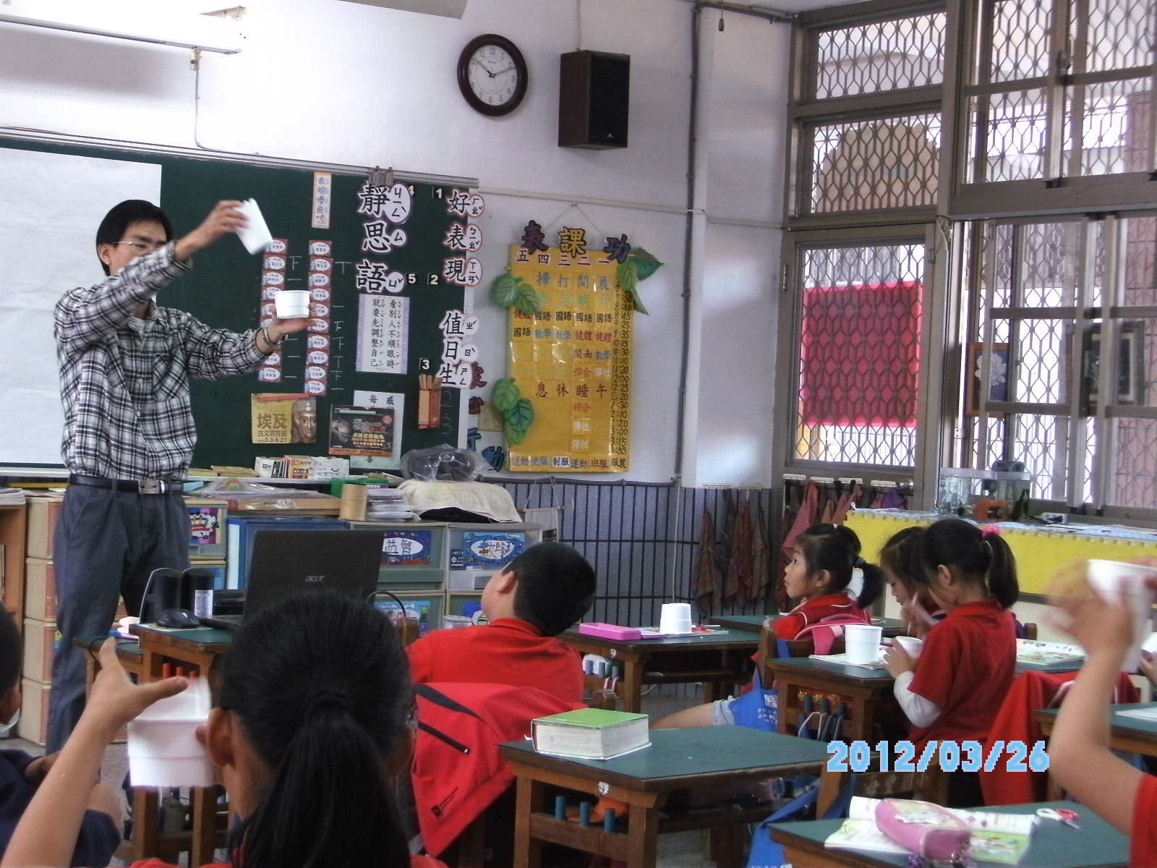 | 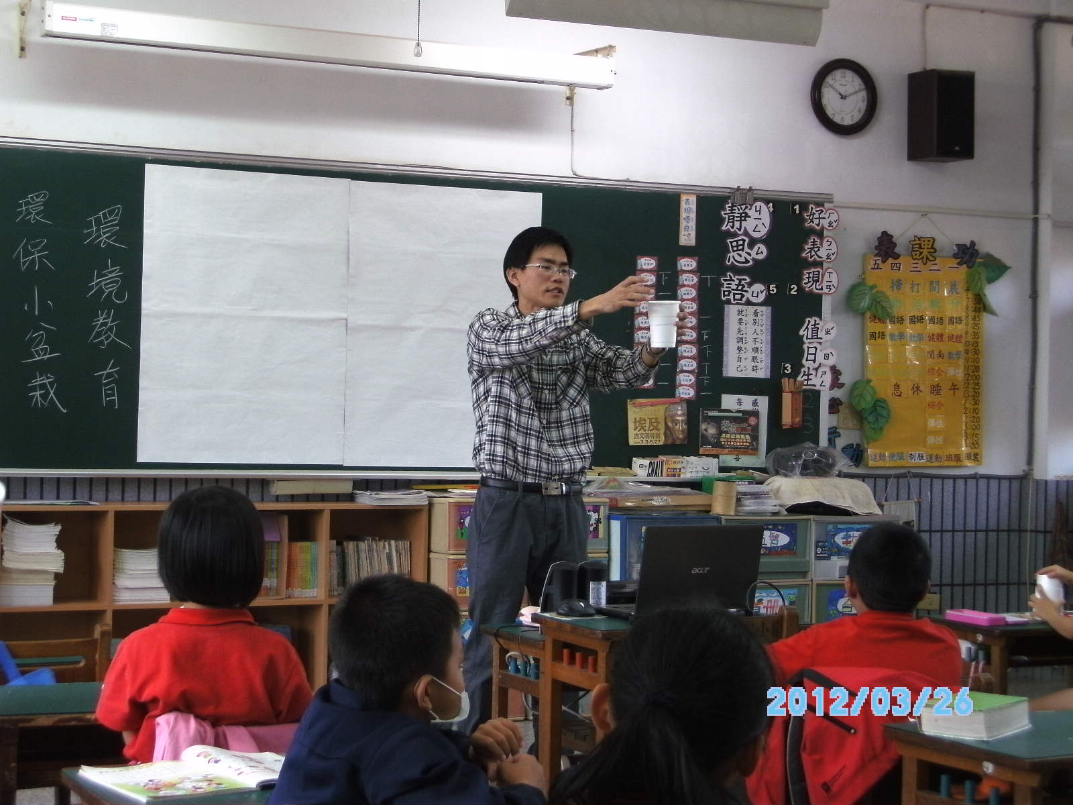
說明：看我們多麼專心 | 說明： 終於要完成囉！

老師要我們多珍惜資源！
不要再造成環境的負擔！

